КОРРЕКЦИЯ НАРУШЕНИЙ УСТНОЙ РЕЧИ ПУТЁМ ПРИМЕНЕНИЯ ИКТ ТЕХНОЛОГИЙ У ДЕТЕЙ С ОВЗ

КОЧЕТОВА ЕЛЕНА СЕРГЕЕВНА
учитель – логопед ГОУ ТО «Ефремовский областной центр образования»,
Тульская область, г.Ефремов

Аннотация. В статье раскрывается эффективность применения ИКТ технологий при организации коррекционно – развивающего обучения детей с ограниченными возможностями здоровья на логопедических занятиях.
Ключевые слова: логопедическая работа, интерактивные комплексы, дети с ограниченными возможностями здоровья, нарушения устной речи.

На сегодняшний день одной из актуальных проблем является поиск эффективных условий организации обучения детей с ограниченными возможностями здоровья.
Применение коррекционно – развивающих технологий помогают решить данную проблему, позволяя модернизировать и индивидуализировать логопедический процесс.
Организовать коррекционно – развивающую деятельность, способствующую положительному настрою в процессе логопедического занятия и значительно повысить эффективность, мне помогает применение ИКТ технологий.
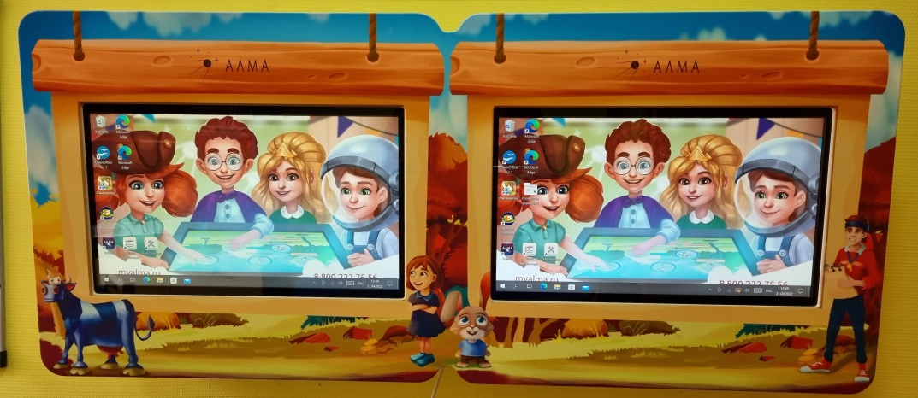
Методический интерактивный комплекс «Дуэт"
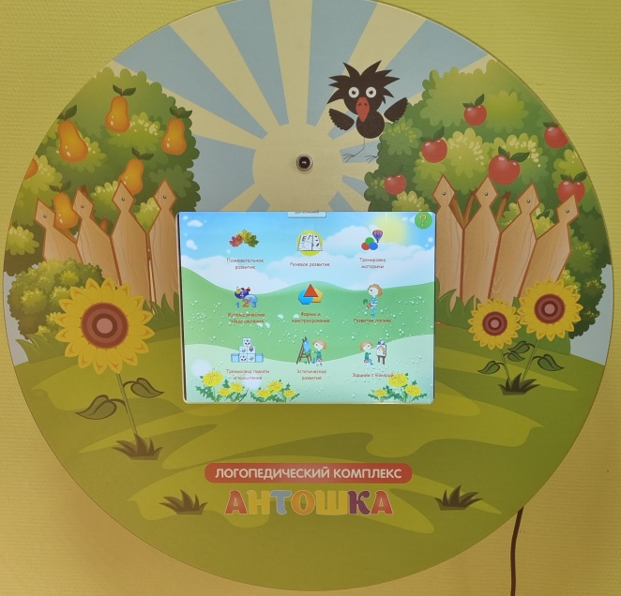
Логопедический комплекс «Антошка»
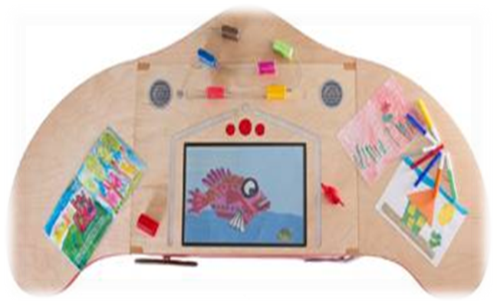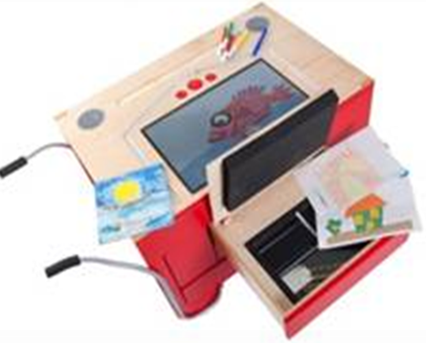
Интерактивная детская мультстудия «i - Theatre»
Наш центр посещают дети с патологиями зрения с сопутствующим нарушением устной речи. Интерактивные комплексы модифицируют базисную составляющую логопедических занятий. Помогают развивать и совершенствовать регулирующую, контролирующую и информационно – познавательную функцию зрительной деятельности, в условиях которой формируются сенсорные эталоны, механизмы зрительно – моторной координации в системе «глаз – рука». В процессе выполнения практических действий совершенствуются аккомодационные механизмы, конвергенция глаз, развиваются поле взора и глазомер.
Методический интерактивный комплекс «Дуэт» включает более 80 обучающих игр и 110 тестов. Он помогает провести логопедическое занятие в виде квест – игр. Дети отправляются в путешествие с пиратом, становятся шпионами, совершенствуя речевые навыки в увлекательной форме. С помощью интерактивного комплекса у детей с ОВЗ формируются грамматические категории языка. В игре «Один – много» дети закрепляют навыки согласования числительных с существительными. Отправляясь в космическое путешествие, дети помогают жителям галактики составлять словосочетания, подбирая нужные пары слов на летающих тарелках. В игре «Облачные слоги» дети закрепляют навыки чтения, составляя слова из перепутанных слогов. Оказавшись в лаборатории, дети помогают лаборанту подбирать слова – антонимы. С помощью игры «Действия» совершенствуется умение подбирать нужные глаголы. Все игры интерактивного комплекса развивают психологическую базу речи (внимание, память, восприятие, мышление).
Логопедический комплекс «Антошка» оснащён более 250 играми и заданиями направленных на:
-коррекцию звукопроизношения;
- формирование фонематического восприятия;
- развитие навыков чтения;
- формирование связной речи;
- изучение речевых и неречевых звуков;
- тренировка воздушной струи;
- артикуляционная гимнастика.
Множество игр и заданий направлены на всестороннее развитие детей с ограниченными возможностями здоровья:
- познавательные;
- формы и конструирование;
- коммуникативное развитие;
- эстетическое развитие;
- развитие психических функций.
Интерактивная мультстудия «i – Theatre» способствует совершенствованию у детей с ограниченными возможностями здоровья навыков диалогической речи, формирует просодическую сторону речи, творческие способности. Работа на мультстудии позволяет ребенку с ограниченными возможностями здоровья создавать мультфильм самостоятельно, проецируя свои переживания, эмоции и чувства на данный продукт. Готовый материал можно продемонстрировать сверстникам, родителям, педагогам, организовав кинотеатр.
Все комплексы оснащены антивандальными сенсорными мониторами с технологией защиты для глаз. Работа на комплексах осуществляется в подгруппах и индивидуально.
Правильно организованное коррекционно – развивающее обучение с применением ИКТ технологий делают логопедический процесс вариативным, эффективным, дифференцированным и индивидуализированным.

Список литературы и источников
- Афонина М.В., Апольских М.В. Использование современных и коммуникационных технологий в учебном процессе: учебно – методическое пособие. БГПУ, 2006.
- Ермаков В.П., Якунина Г.А. Основы тифлопедагогики: Развитие, обучение и воспитание детей с нарушением зрения: Учеб. пособие для студ. высш. учеб. Заведений. – М.: Гуманит. изд. центр ВЛАДОС, 2000.
- Плаксина Л.И. Программы специальных (коррекционных) образовательных учреждений IV вида (для детей с нарушением зрения). Программы детского сада. Коррекционная работа в детском саду. М.: Издательство «Экзамен», 2003.
- https://myalma.ru/product/duet - alma
- www.interparta.ru

